STATISTIKOS DEPARTAMENTO
PRIE LIETUVOS RESPUBLIKOS VYRIAUSYBĖS GENERALINIO DIREKTORIAUS
ĮSAKYMAS

DĖL ĮMONĖS VEIKLOS STATISTINĖS ATASKAITOS F-01 (METINĖS) FORMOS PATVIRTINIMO

2010 m. balandžio 14 d. Nr. DĮ-99
Vilnius

Įgyvendindamas Lietuvos Respublikos statistikos įstatymo (Žin., 1993, Nr. 54-1048; 1999, Nr. 114-3299) 12 straipsnio 2 dalies, Lietuvos Respublikos Vyriausybės 2001 m. gegužės 16 d. nutarimo Nr. 569 „Dėl Europos nacionalinių sąskaitų sistemos diegimo“ (Žin., 2001, Nr. 43-1515) nuostatas ir atsižvelgdamas į 2008 m. kovo 11 d. Europos Parlamento ir Tarybos reglamentą (EB) Nr. 295/2008 dėl verslo struktūros statistikos (nauja redakcija) (OL 2008 L 97, p. 13):
1. Tvirtinu pridedamą Įmonės veiklos statistinės ataskaitos F-01 (metinės) formą.
2. Laikau netekusiu galios Statistikos departamento prie Lietuvos Respublikos Vyriausybės generalinio direktoriaus 2009 m. kovo 18 d. įsakymą Nr. DĮ-87 „Dėl Įmonės veiklos statistinės ataskaitos formos patvirtinimo“ (Žin., 2009, Nr. 37-1434).

L. e. generalinio direktoriaus pareigas Jonas Markelevičius

_________________

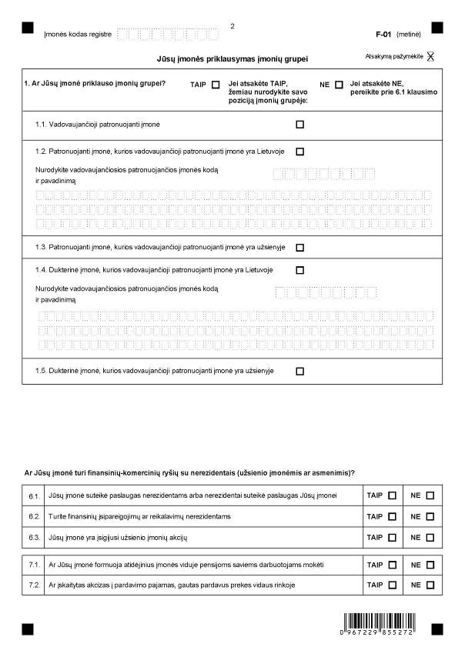

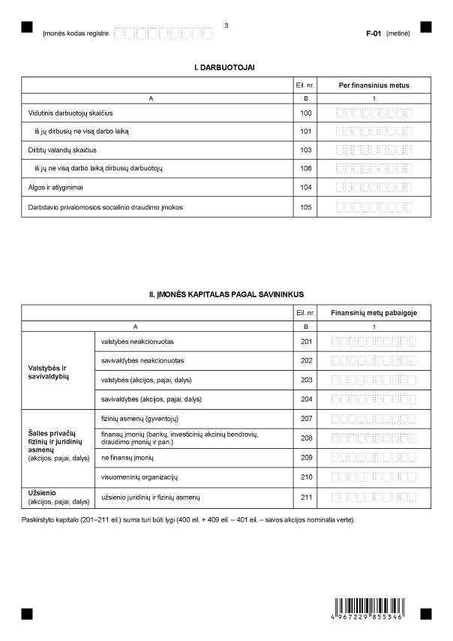

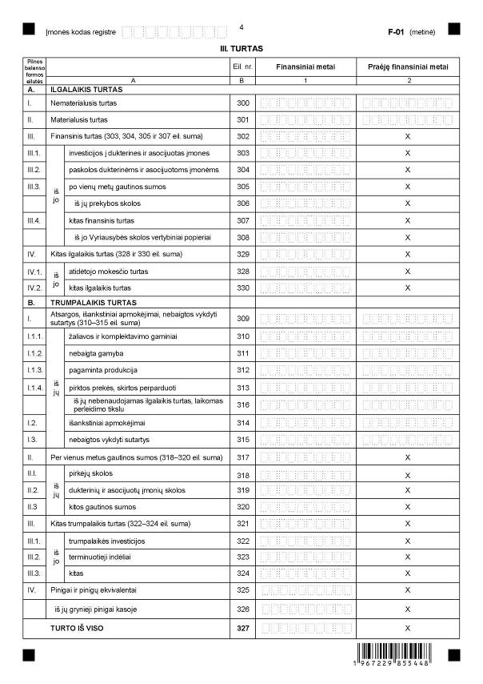

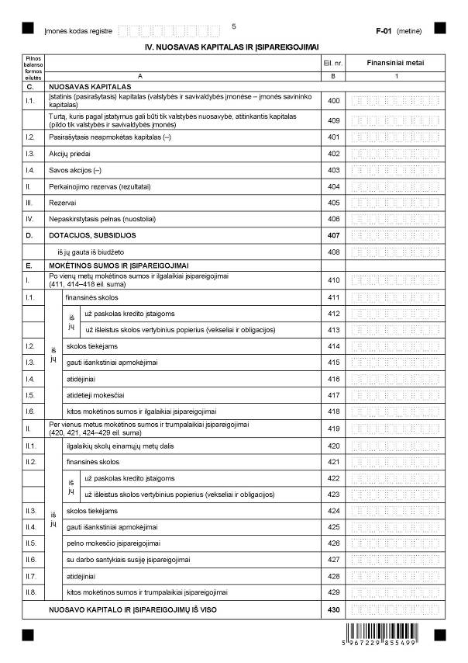

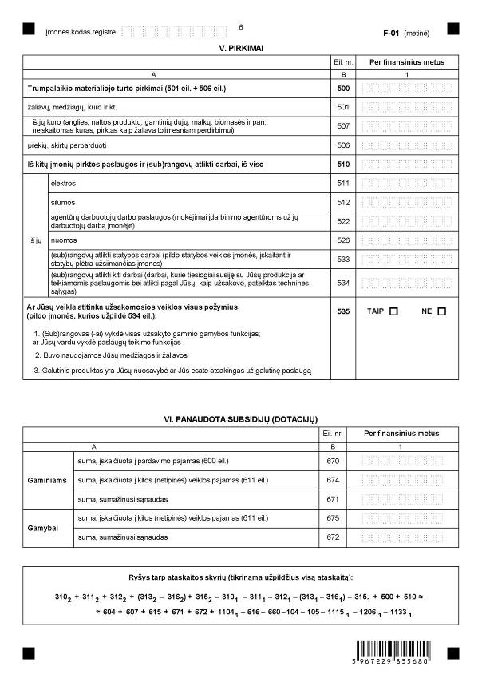

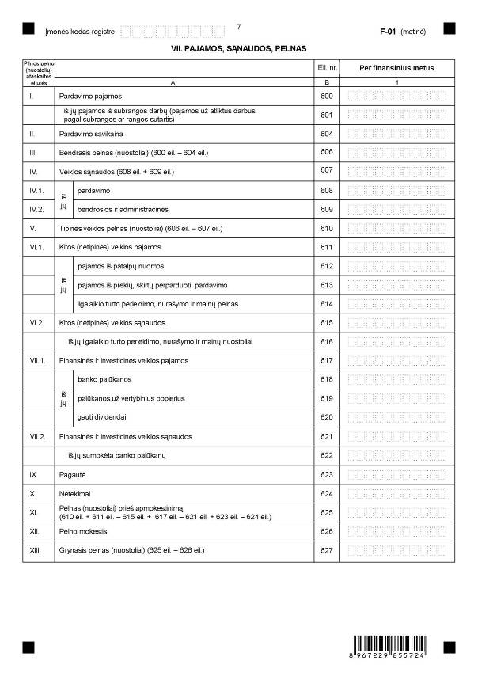

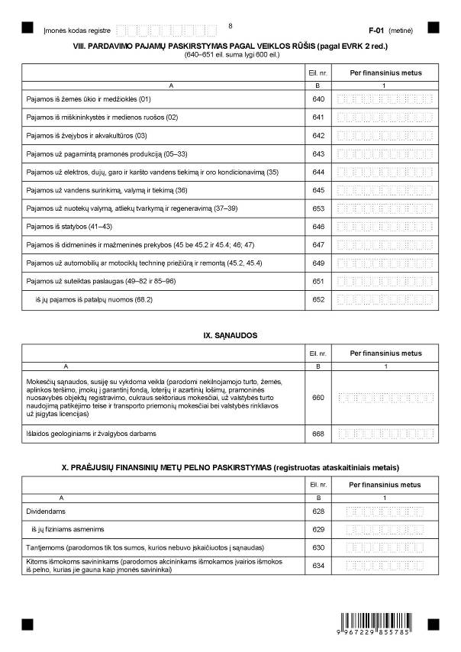

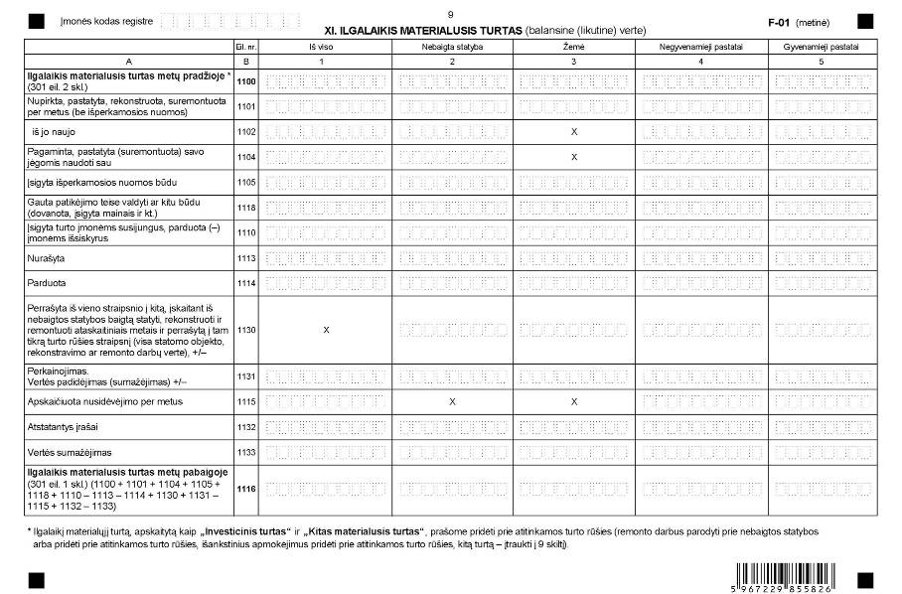

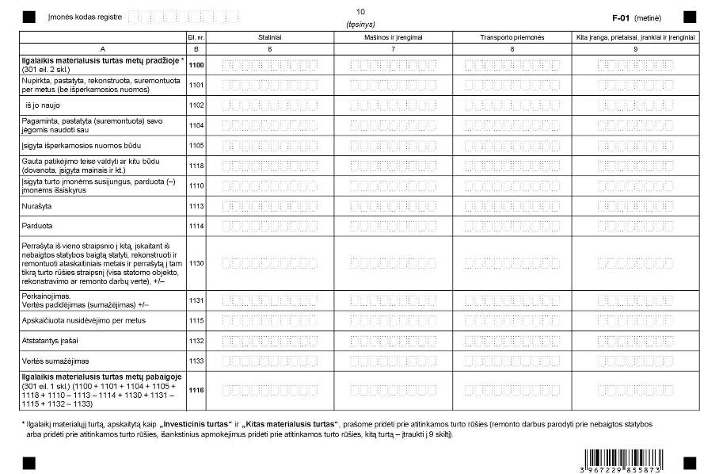

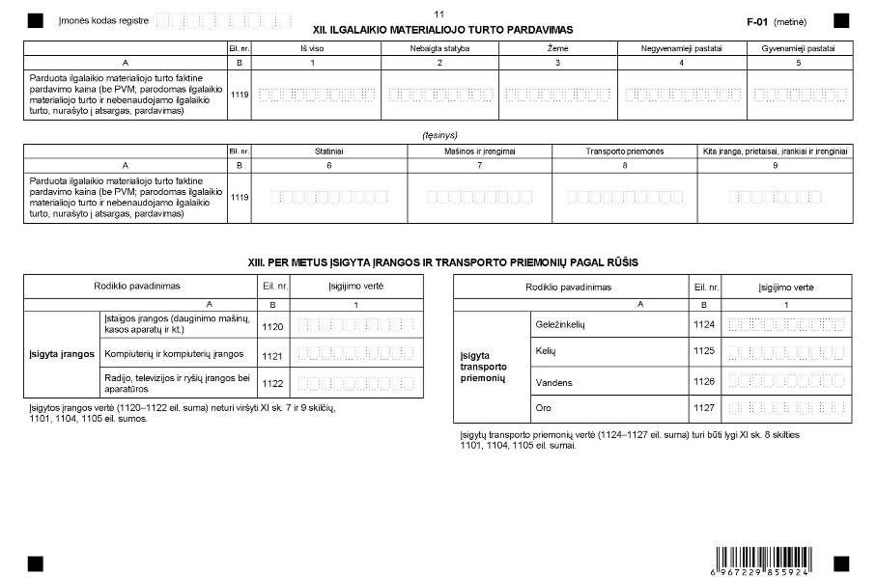

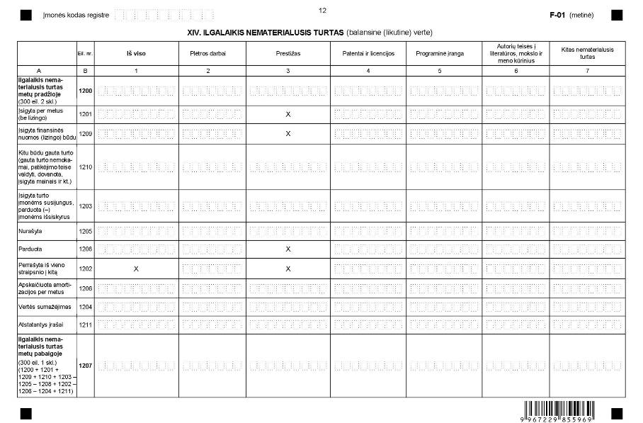

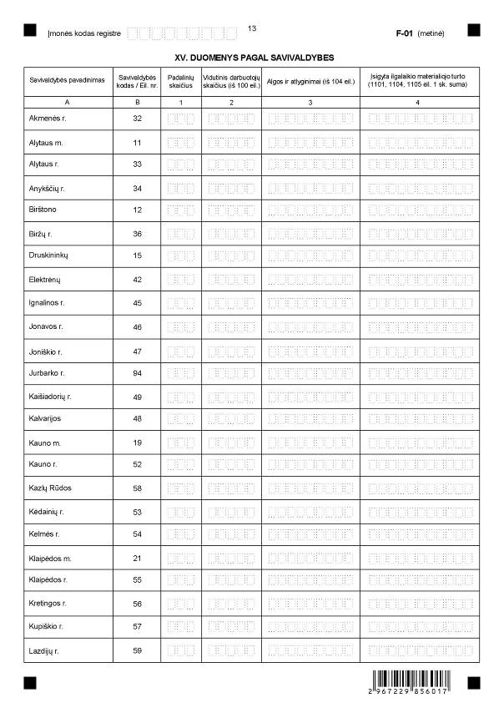

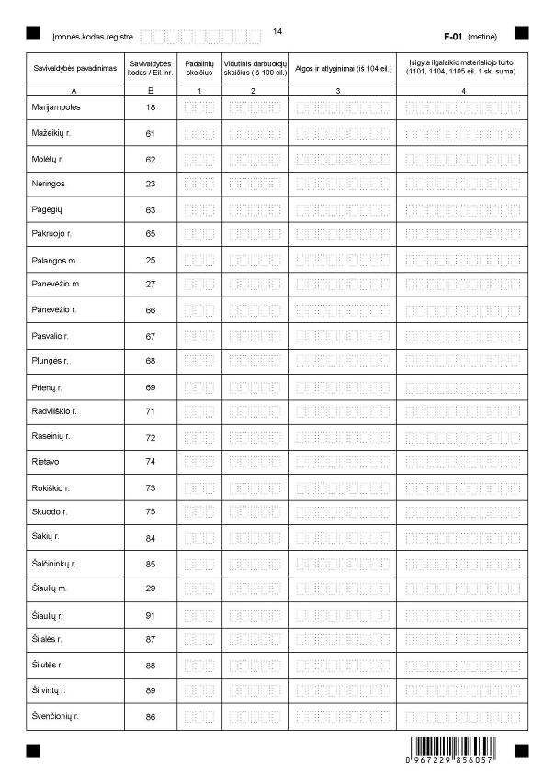

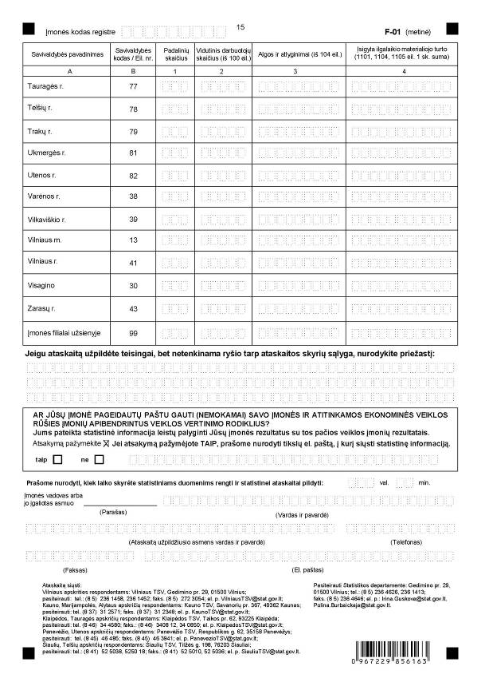

_________________
Įmonės veiklos statistinės
ataskaitos F-01 (metinės)
1 priedas

INFORMACIJA DĖL VERSLO STRUKTŪROS STATISTINIO TYRIMO
(statistinė ataskaita F-01 (metinė)

STATISTINIO TYRIMO TEISINIS PAGRINDAS | Lietuvos Respublikos statistikos įstatymas (Žin., 1993, Nr. 54-1048; 1999, Nr. 114-3299);  Lietuvos Respublikos Vyriausybės 2001 m. gegužės 16 d. nutarimas Nr. 569 „Dėl Europos nacionalinių sąskaitų sistemos diegimo“ (Žin., 2001, Nr. 43-1515);  2008 m. kovo 11 d. Europos Parlamento ir Tarybos reglamentas (EB) Nr. 295/2008 dėl verslo struktūros statistikos (nauja redakcija) (OL 2008 L 97, p. 13).
STATISTINIO TYRIMO RŪŠIS, APIMTIS IR TIKSLAS | Ištisinis tyrimas.  Statistinę ataskaitą pildo atrinktos visų ekonominių veiklos rūšių (be žemės ūkio, finansinio tarpininkavimo, viešojo valdymo ir gynimo) valstybės ir savivaldybės įmonės, akcinės ir uždarosios akcinės bendrovės, žemės ūkio bendrovės (kurių veikla nėra žemės ūkis), kooperatinės bendrovės, užsienio įmonių filialai ir viešosios įstaigos, didesniąją veiklos sąnaudų dalį padengiančios pajamomis už parduotas prekes ar paslaugas.  Tiriamasis laikotarpis – finansiniai metai.  Tyrimo tikslas – apskaičiuoti verslo struktūros rodiklius (pajamas, produkciją, sukurtą pridėtinę vertę, darbuotojus ir kt.), pagrindinius finansinius rodiklius (turtą, nuosavybę, įsipareigojimus, pelną), įvertinti įmonių įsiskolinimo būklę bei veiklos efektyvumą.
STATISTINĖS INFORMACIJOS PASKELBIMO LAIKAS IR VIETA | 18 mėn. ataskaitiniam laikotarpiui pasibaigus – statistikos leidinys „Smulkių, vidutinių ir didelių įmonių pagrindiniai rodikliai“;  18 mėn. ataskaitiniam laikotarpiui pasibaigus – statistikos leidinys „Verslo struktūros rodikliai“;  9 mėn. ataskaitiniam laikotarpiui pasibaigus – Statistikos departamento prie Lietuvos Respublikos Vyriausybės interneto svetainėje Rodiklių duomenų bazėje.
STATISTINIŲ DUOMENŲ PATEIKIMO PAREIGA | Lietuvos Respublikos statistikos įstatymo 14 straipsnio 2 dalis:  „Juridiniai asmenys privalo neatlygintinai teikti statistinius duomenis Oficialiosios statistikos darbų programai įgyvendinti.“
STATISTINIŲ DUOMENŲ KONFIDENCIALUMAS | Lietuvos Respublikos statistikos įstatymo 15 straipsnio 2 dalis:  „Oficialiosios statistikos duomenys, jeigu pagal juos tiesiogiai ar netiesiogiai galima identifikuoti respondentą, apie kurį ar kurio veiklos rezultatus buvo surinkti pirminiai statistiniai duomenys, yra konfidencialūs ir saugomi įstatymų nustatyta tvarka.“
STATISTINIŲ DUOMENŲ PATEIKIMO TVARKOS PAŽEIDIMAS | Lietuvos Respublikos statistikos įstatymo 17 straipsnis:  „Fiziniai asmenys, įmonių, įstaigų ar organizacijų vadovai ir kiti atsakingi už oficialiosios statistikos duomenų rengimą ir teikimą asmenys, pažeidę šio įstatymo ir kitų su statistika susijusių teisės aktų reikalavimus, atsako pagal Lietuvos Respublikos įstatymus.“  Lietuvos Respublikos administracinių teisės pažeidimų kodekso 1732 straipsnis (Žin., 1992, Nr. 21-610; 2000, Nr. 54-1557):  „Statistinių duomenų nepateikimas nustatyta tvarka oficialiąją statistiką tvarkančioms institucijoms ir įstaigoms arba melagingų statistinių duomenų joms pateikimas užtraukia baudą nuo 500 iki 1000 Lt.  Tokia pat veika, padaryta asmens, bausto administracine nuobauda už šio straipsnio pirmojoje dalyje numatytus pažeidimus, užtraukia baudą nuo 3000 iki 6000 Lt.  Dokumentų, patvirtinančių pateiktus statistinius duomenis, nepateikimas oficialiąją statistiką tvarkančių institucijų ir įstaigų valstybės tarnautojams arba šių dokumentų nuslėpimas, taip pat minėtų valstybės tarnautojų teisėtų reikalavimų nevykdymas užtraukia baudą pareigūnams nuo 500 iki 1000 Lt.“

_________________

Įmonės veiklos statistinės
ataskaitos F-01 (metinės)
2 priedas

PAAIŠKINIMAI ĮMONĖS VEIKLOS STATISTINEI ATASKAITAI F-01 (METINEI) PILDYTI

1. Įvadinėje dalyje nurodykite ar Jūsų įmonė priklauso įmonių grupei ir koks yra Jūsų statusas joje. Įmonių grupės, dukterinių ir patronuojančios bei vadovaujančiosios patronuojančios įmonių sąvokos atitinka Lietuvos Respublikos įmonių grupių konsoliduotosios finansinės atskaitomybės įstatyme (Žin., 2001, Nr. 99-3517; 2008, Nr. 79-3099) bei 30-ame verslo apskaitos standarte „Susiję asmenys“, patvirtintame VšĮ Audito ir apskaitos tarnybos direktoriaus 2008 m. gruodžio 17 d. įsakymu Nr. VAS-14 (Žin., 2008, Nr. 148-5963) esančias sąvokas. Įmonių grupė – patronuojanti įmonė ir jos dukterinės įmonės, kur dukterinė įmonė – įmonė, kuriai kita įmonė gali daryti tiesioginį ar netiesioginį lemiamą poveikį, o patronuojanti įmonė – įmonė, kuri kitai įmonei gali daryti tiesioginį ar netiesioginį lemiamą poveikį. Vadovaujančioji patronuojanti įmonė – patronuojanti įmonių grupės įmonė, kuri nėra kitos patronuojančios įmonės dukterinė įmonė.
2. Įmonės veiklos statistinės ataskaitos F-01 (metinės) (toliau – ataskaita) I skyrius. Darbuotojai:
2.1. Vidutinis darbuotojų skaičius (100 eil.) – pagal darbo sutartis dirbančių darbuotojų skaičius. Asmenys, dirbantys ne visą darbo dieną, įskaitomi neatsižvelgiant į dirbtą laiką ir į tai, ar jiems ši darbovietė yra pagrindinė, ar nepagrindinė. Neįskaitoma: motinos (tėvai), kuriems suteiktos atostogos vaikui prižiūrėti, kol jam sueis treji metai, asmenys, atliekantys privalomąją karo arba alternatyviąją krašto apsaugos tarnybą. Vidutinis darbuotojų skaičius apskaičiuojamas sumuojant darbuotojų skaičių kiekvieną kalendorinę dieną ir gautą sumą dalijant iš ataskaitinių metų kalendorinių dienų skaičiaus.
2.2. Dirbusių ne visą darbo laiką skaičius (101 eil.). Ne visą darbo dieną arba savaitę dirbę darbuotojai – tai asmenys, kurie susitarę su darbdaviu, darbuotojo reikalavimu dėl sveikatos būklės ir kitais atvejais dirbo trumpesnį darbo laiką negu teisės aktų, kolektyvinėje ar darbo sutartyse nustatyta darbo laiko trukmė Lietuvos Respublikos darbo kodekso (Žin., 2002, Nr. 64-2569) 146 str.
2.3. Dirbtų valandų skaičius (103 eil.) – nurodoma visų darbuotojų, kuriems apskaičiuotas darbo užmokestis, faktiškai dirbtų valandų suma per metus. Į dirbtą laiką įskaitoma: laikas darbo vietoje, kai pasiruošiama darbui; atliekamas remontas ar kiti aptarnavimo darbai; paruošiami ir valomi instrumentai; rengiami važtaraščiai, grafikai ir ataskaitos; prastovų laikas, praleistas darbo vietoje dėl tokių priežasčių kaip darbo nebuvimas, įrenginių gedimas, nelaimingas atsitikimas ir kita, kai pagal darbo arba kolektyvinę sutartis numatoma už tą laiką sumokėti; trumpos pertraukos darbo vietoje, pvz., arbatos ar kavos pertraukėlės. Į dirbtą laiką neįskaitoma: apmokėtas, bet faktiškai nedirbtas laikas, pvz., kasmetinės atostogos, ligos dienos.
2.4. Algos ir atlyginimai (104 eil.) – pagal darbo sutartis dirbantiems darbuotojams apskaičiuotas visų rūšių darbo užmokestis ir kitos su darbo santykiais susijusios išmokos bei darbdavio pašalpos ir kompensacijos darbuotojams bei jų šeimoms:
2.4.1. Į algas ir atlyginimus įskaičiuojama: pagrindinis darbo užmokestis, reguliarūs ir nereguliariai mokami priedai (pvz., priedai už tarnybos stažą, laipsnį ir kt.), padidintas darbo užmokestis už viršvalandžius, darbą nakties metu, poilsio ir švenčių dienomis, už darbą kenksmingomis sąlygomis, reguliarios ir vienkartinės premijos, tantjemos (įskaitytos į sąnaudas), vienkartinės piniginės išmokos, skirtos darbuotojams skatinti (švenčių progomis, atlikus vienkartines ypatingos svarbos užduotis ir pan.), darbo užmokestis už kasmetines atostogas, prastovas ne dėl darbuotojo kaltės, papildomas atostogų dienas, laikraščių, žurnalų, televizijos, radijo ir kitų organizacijų etatiniams literatūriniams (kūrybiniams) darbuotojams darbo sutarties pagrindu mokamas kūrybinis honoraras, išeitinės išmokos, komandiruočių dienpinigiai, pašalpos darbuotojui ar jo šeimai, ligos pašalpos, mokamos už pirmąsias dvi ligos dienas ir kitos kompensacinio ar skatinamojo pobūdžio išmokos darbuotojams.
2.4.2. Į algas ir atlyginimus neįskaičiuojama: darbdavio mokamos socialinio draudimo įmokos, darbdavio išlaidos darbuotojų naudai, kurios yra būtinos gamybos procesui (lėšos, skirtos įrangai, darbo drabužiams pirkti, įvairiems kursams, mokymams, komandiruotėms skirtos lėšos (kelionė, apgyvendinimas), pašalpos iš Valstybinio socialinio draudimo fondo lėšų laikino nedarbingumo atveju (liga, nėštumo ir gimdymo atostogos ir atostogos vaikui prižiūrėti, kol jam sueis dveji metai).
2.5. Darbdavio privalomosios socialinio draudimo įmokos (105 eil.) – draudėjo (darbdavio) įmokos nuo kiekvienam apdraustajam asmeniui apskaičiuotos darbo užmokesčio ir su darbo santykiais susijusios kompensacinio ar skatinamojo pobūdžio išmokų sumos, mokamos Valstybinio socialinio draudimo fondui.
3. Ataskaitos II skyrius. Įmonės kapitalas pagal savininkus. Apmokėtas įstatinis kapitalas (akcijos, pajai ar dalys) apskaičiuojamas iš įstatinio pasirašytojo kapitalo atėmus neapmokėtą kapitalą bei atėmus savas akcijas nominalia verte ir paskirstomas pagal akcininkus (savininkus):
3.1. Valstybės ar savivaldybės įmonių, kurių veiklą reglamentuoja Lietuvos Respublikos valstybės ir savivaldybės įmonių įstatymas (Žin., 1994, Nr. 102-2049; 2004, Nr. 4-24) apmokėtas įstatinis kapitalas yra lygus įmonės savininko kapitalo ir kapitalo, atitinkančio turtą, kuris pagal įstatymus gali būti tik valstybės nuosavybė, sumai (400 eil. + 409 eil.), kurią reikia paskirstyti į 201 ir (ar) 202 eil.
3.2. Visų kitų rūšių įmonės pildo 203–211 eil., kuriose nurodoma apmokėtų akcijų (pajų, dalių) nominalių verčių suma, nuosavybės teise tiesiogiai priklausanti valstybei (203 eil.) ar savivaldybėms (204 eil.), užsienio fiziniams ar juridiniams asmenims (211 eil.), Lietuvos gyventojams (fiziniams asmenims) (207 eil.), Lietuvos finansų (komerciniai bankai, kontroliuojančiosios bendrovės, investiciniai fondai, draudimo įmonės, įmonės, užsiimančios finansinių rinkų valdymu ir pan.) (eil. 208 eil.) ar ne finansų įmonėms (209 eil.), visuomeninėms organizacijoms (210 eil.).
4. Ataskaitos V skyrius. Pirkimai – per ataskaitinį laikotarpį patirtos išlaidos atsargoms padidinti, išlaidos už įmonei suteiktas mokamas paslaugas ir subrangovų atliktus darbus:
4.1. Trumpalaikio materialiojo turto pirkimai (500 eil.) – per ataskaitinį laikotarpį pirktos atsargos: medžiagos, žaliavos, kuras, pusgaminiai ir kitas mažavertis turtas, kuris nėra įmonės ilgalaikis turtas (501 eil.) ir prekės, skirtos perparduoti (įskaitant nekilnojamąjį turtą, skirtą perparduoti) (506 eil.).
4.2. Iš kitų įmonių pirktos paslaugos ir (sub)rangovų atlikti darbai – išlaidos už pirktas paslaugas: informacinių technologijų (techninės ir programinės įrangos naudojimo konsultacijos, duomenų apdorojimo paslaugos ir paslaugos, susijusios su duomenų bazėmis, tinklo priežiūra, kompiuterinės įrangos techninės priežiūros ir remonto paslaugos), pašto ir pasiuntinių, transportavimo ir logistikos (sausumos, vandens, oro transporto paslaugos, sandėliavimo ir kitos logistikos paslaugos, kelionės metu patirtos transporto išlaidos), rinkotyros (rinkos galimybių, produktų priimtinumo ir vartotojų pirkimo įpročių tyrimai, parodos, mugės ir kitos rinkotyros paslaugos), reklamos (reklamos priemonių kūrimas ir jų įgyvendinimas), teisines (konsultacijos ir atstovavimas darbo ginčuose, civilinėse ir baudžiamosiose bylose, bendrieji patarimai ir konsultacijos, teisinių dokumentų rengimas), apskaitos, buhalterijos ir audito (konsultacijos apskaitos, buhalterijos, audito ir mokesčių klausimais), verslo valdymo (patarimų, vadovavimo ir valdymo pagalbos), personalo mokymo ir darbuotojų sveikatos, turto ir gyvybės draudimo (draudimo įmokos už apdraustą įmonės turtą (transporto priemones, nekilnojamąjį turtą ir kt.), finansines (komisiniai už bankų paslaugas ir kt. panašios išlaidos, įtrauktos į veiklos (607 eil.) ar kitos (netipinės) veiklos sąnaudas (615 eil.), architektūros, inžinerijos ir susijusios techninės konsultacijos, pramoninio valymo (visų tipų pastatų ar patalpų valymas ir tvarkymas, dezinfekcija) ir apsaugos paslaugas (asmenų ir turto apsauga, vagysčių tyrimas, darbo saugos gamyboje konsultacijos), mašinų, įrenginių ir pastatų techninės priežiūros ir remonto bei kitas paslaugas (elektros, šilumos, kitos komunalinės paslaugos, sekretoriavimo ir vertimo paslaugos, užsakomosios informacinės paslaugos, fasavimo ir pakavimo paslaugos, valgyklų ir pagaminto maisto tiekimo paslaugos, nekilnojamojo turto agentūrų paslaugos už mokestį arba pagal sutartį ir kitos paslaugos).
4.3. 522 eil. parodomi mokėjimai įdarbinimo agentūroms, užsiimančioms verslo įmonių aprūpinimu žmogiškaisiais ištekliais, už jų darbuotojų darbą įmonėje.
4.4. 526 eil. parodomos išlaidos nekilnojamojo turto, automobilių, kitų transporto priemonių ir kitų mašinų bei įrenginių nuomai (neįskaitomos išlaidos išperkamajai finansinei nuomai.
4.5. 533 eil. parodomos išlaidos rangovams ar subrangovams už jų atliktus statybos darbus pagal rangos ar subrangos sutartis. Subrangos sutartis – tai įmonės (rangovo) sudaryta sutartis su kita įmone (subrangovu), pagal kurią susitariama, kad vykdydamas kitos (pagrindinės) sutarties, sudarytos tarp rangovo ir trečiosios įmonės (pirkėjo, užsakovo) sąlygas, subrangovas pagamins prekes ar suteiks paslaugas, kurias rangovas privalo įtraukti arba panaudoti tiekdamas užsakovui pas jį užsakytas prekes. Rangos sutartis – įmonės (pirkėjo, užsakovo) sudaryta sutartis su kita įmone (rangovu) tam tikriems darbams vykdyti pagal užsakovo pateiktas technines sąlygas, kai už galutinį produktą atsakingas užsakovas.
4.6. 534 eil. parodomos išlaidos rangovams ar subrangovams už atliktus kitus darbus (pvz., subrangovas, pagal įmonės (užsakovo) pateiktą techninę užduotį iš įmonės (užsakovo) arba savo žaliavų pasiuva drabužius, t. y. atlieka pramoninę siuvimo paslaugą).
5. Ataskaitos VI skyrius. Panaudota subsidijų (dotacijų) – per ataskaitinį laikotarpį panaudota finansinės paramos suma, skirta negautoms pajamoms ar patirtoms sąnaudoms kompensuoti:
5.1. Gaminiams – finansinė parama (kompensacija), skirta prekių ar paslaugų kainoms išlaikyti ar sumažinti arba šių prekių gamybos (paslaugų teikimo) mastui išlaikyti (pvz., kompensacija mokama viešojo transporto įmonėms dėl lengvatinių transporto bilietų pardavimo ir pan.) Subsidijos gaminiams paprastai mokamos, kai prekės (paslaugos) yra pagamintos, parduotos ar importuotos. Suma parodoma vienoje iš 670, 671, 674 eilučių, priklausomai nuo to, kurioje pelno (nuostolių) ataskaitos eilutėje suma įskaičiuota.
5.2. Gamybai – finansinė parama, skirta konkrečiai veiklai (pvz., aplinkos apsaugai, palūkanoms kompensuoti ar dotacijos darbo jėgai apmokėti) ir nėra susijusi su pagamintos ir (ar) parduotos produkcijos kiekiu ar verte. Suma nurodoma 672 arba 675 eil.
5.3. Į panaudotų subsidijų ir dotacijų sumą neįskaičiuojamos investicinės subsidijos.
6. Ataskaitos VIII skyrius. Pardavimo pajamų paskirstymas pagal veiklos rūšis. Lentelėje tipinės veiklos pardavimo pajamas (600 eil.) reikia priskirti tokiai ekonominės veiklos rūšiai (pagal Ekonominės veiklos rūšių klasifikatorių (EVRK 2 red.), patvirtintą Statistikos departamento prie Lietuvos Respublikos Vyriausybės generalinio direktoriaus 2007 m. spalio 31 d. įsakymu Nr. DĮ-226 (Žin., 2007, Nr. 119-4877), iš kurios pajamos yra uždirbtos. Pvz., įmonės tipinė veikla yra mažmeninė prekyba ir patalpų nuoma. 647 eil. nurodoma pajamų dalis, uždirbta pardavus prekes, o 651 eil. – pajamos, gautos už suteiktas paslaugas ir 652 eil. – pajamos, gautos iš patalpų nuomos.
7. Ataskaitos IX skyrius. Sąnaudos. Išlaidos geologiniams ir žvalgybos darbams (668 eil.) – išlaidos naftos ir gamtinių dujų bei ne naftos (smėlio, žvyro, molio ir kt.) išteklių tyrinėjimams, atliktiems pačios įmonės arba kitos įmonės pagal užsakymą. Šios išlaidos apima sąnaudas iki įsigyjant leidimą, išlaidas leidimui, išteklių įvertinimo ir bandomųjų gręžinių sąnaudas, taip pat vietovės žvalgymo, transporto ir kitas sąnaudas, patiriamas siekiant atlikti bandomuosius patikrinimus.
8. Ataskaitos XI skyrius. Ilgalaikis materialusis turtas:
8.1. Ilgalaikis materialusis turtas į turto grupes suskirstytas remiantis 1996 m. birželio 25 d. Tarybos reglamentu (EB) Nr. 2223/96 dėl Europos nacionalinių ir regioninių sąskaitų sistemos Bendrijoje (OL 2004 m. specialusis leidimas, 10 skyrius, 2 tomas, p. 3), su paskutiniais pakeitimais, padarytais 2007 m. lapkričio 13 d. Europos Parlamento ir Tarybos reglamentu (EB) Nr. 1392/2007 (OL 2007 L 324, p. 1) bei 2-uoju verslo apskaitos standartu „Balansas“ ir 12-uoju verslo apskaitos standartu „Ilgalaikis materialusis turtas“, patvirtintais VšĮ Lietuvos Respublikos apskaitos instituto standartų tarybos 2003 m. gruodžio 18 d. nutarimu Nr. 1 (Žin., 2004, Nr. 20-616; 2008, Nr. 109-4183). Balanso eilutė Pastatai ir statiniai išskirstoma pagal turto rūšis į gyvenamuosius ir negyvenamuosius pastatus bei statinius. Negyvenamieji pastatai – gamybiniai ir negamybiniai pastatai, pvz., sandėliai ir pramoniniai pastatai, komercinės patalpos, pramogų pastatai, viešbučiai, restoranai, švietimo ir sveikatos pastatai ir pan. Gyvenamieji pastatai – pastatai, kuriuos sudaro gyvenamosios patalpos ir kurie skirti nuolat gyventi. Statiniai – visos pastatams nepriskiriamos konstrukcijos: keliai, geležinkeliai ir lėktuvų pakilimo takai, tiltai, keltuvai, tuneliai, vandens keliai, uostai, užtvankos ir kiti vandens statiniai, rezervuarai ir talpyklos, vamzdynai, elektros perdavimo ir ryšių įtaisai, sporto ir poilsio statiniai ir pan. Mašinos ir įrenginiai – įvairios jėgos mašinos ir įrenginiai, varikliai, darbo mašinos, siurbliai, pakėlimo bei transportavimo ir pakrovimo bei iškrovimo, žemės ir karjero darbų, betonavimo ir apdailos darbų, kelių statybos darbų mašinos ir įrenginiai, visų rūšių technologinių procesų talpyklos, įvairios staklės ir kitos mašinos bei įrenginiai, naudojami įvairiuose gamybos procesuose. Taip pat priskiriama laboratorinė įranga, sporto ir specializuoti teatro įrenginiai ir pan. Transporto priemonės – žmonių ir krovinių gabenimo priemonės. Kita įranga, prietaisai, įrankiai ir įrenginiai – įstaigos įranga ir kompiuteriai, baldai, įrankiai ir kitas mažavertis turtas. Likęs turtas Kitas materialusis turtas ir Investicinis turtas pridedamas prie atitinkamos, jau minėtos turto grupės.
8.2. 1101 eil. nupirkta, pastatyta, rekonstruota, suremontuota per metus – ataskaitinio laikotarpio išlaidos ilgalaikiam materialiajam turtui įsigyti, sukurti ir esamam materialiajam turtui atnaujinti. Neįtraukiama pastatų, kuriuos numatoma parduoti, o ne naudoti savo reikmėms ilgiau nei vienus metus, statyba. Šis turtas turi būti parodytas kaip trumpalaikis turtas. 2 skiltyje Nebaigta statyba parodoma ataskaitinių metų statybos (rekonstrukcijos, remonto) darbų vertė. Jeigu statomas objektas baigtas statyti ar rekonstruoti ataskaitiniais metais, 1130 eil. 2 sk. parodoma visa šio objekto vertė (-) (arba rekonstravimo, remonto darbų vertė) ir priklausomai nuo pastatyto turto rūšies perkeliama į 4, 5, 6 ar 7 skiltis.
8.3. 1102 eil. parodoma nupirkto naujo, Lietuvoje sukurto ir įvežto iš užsienio naujo ar nenaujo turto vertė ir nebaigta statyba.
8.4. 1104 eil. parodoma per ataskaitinį laikotarpį savo jėgomis pagaminto, pastatyto turto, atliktų rekonstravimo ar remonto darbų vertė.
8.5. 1118 eil. parodomas patikėjimo teise valdyti gautas turtas ir kitu būdu, nei nurodyta 1101-1105 eil. gautas turtas. Įskaičiuojamas ilgalaikis materialusis turtas, kurį įmonė gavo savininkų turtinių įnašų forma, kuris įmonei buvo dovanotas ar įsigytas mainais, perkeltas iš nematerialiojo turto ar atsargų ir kt.
8.6. 1110 eil. parodomas įsigytas ar parduotas turtas įmonėms susijungus, išsiskyrus (kelių įmonių sujungimo į vieną, kitos įmonės verslo ar dalies verslo įsigijimo, įsteigtos naujos įmonės kelių įmonių turtui ir įsipareigojimams valdyti). Įsigyjančioji įmonė parodo turto įsigijimą įsigijimo verte, įsigyjamoji – pardavimą balansine (likutine) verte.
8.7. 1113 eil. parodomas nurašomas turtas balansine (likutine) verte, apskaičiuojama iš turto įsigijimo savikainos, ar perkainotos vertės atėmus sukauptą nusidėvėjimo sumą ir vertės sumažėjimą. Įtraukiamas turtas, nebenaudojamas įmonės veikloje perkeliant jį į atsargas, į nematerialųjį turtą, taip pat dovanojamas, perduodamas patikėjimo teise valdyti kitai įmonei, perduodant turtą mainais ir kt.
9. Ataskaitos XII skyrius. 1119 eil. parodomas parduotas ilgalaikis materialusis (iš 1114 eil.) ir nebenaudojamas materialusis turtas, nurašytas į atsargas siekiant jį parduoti, faktiškai gauta kaina (be PVM), atskaičius visas su šio turto pardavimu susijusias patirtas išlaidas.
10. Ataskaitos XV skyrius. Duomenys pagal savivaldybes. Pateikiami duomenys pagal veiklos vykdymo vietą, išskaidant įmonę į padalinius. Padalinys yra įmonė ar jos dalis (pvz., dirbtuvė, cechas, sandėlis ir pan.), esanti geografiškai identifikuojamoje vietovėje (turinti adresą) ir turinti nors vieną darbuotoją. Duomenys pateikiami savivaldybių lygiu, t. y. sumuojami kiekvienoje savivaldybėje esantys įmonės padaliniai ir nurodomas jų skaičius, juose dirbančių darbuotojų skaičius, algos ir atlyginimai ir investicijos į ilgalaikį materialųjį turtą (XI skyriaus 1101 eil., 1104 eil., 1105 eil. 1 skilties suma).
11. Ryšys tarp ataskaitos skyrių. Suma, gauta prie įmonės nupirkto trumpalaikio materialiojo turto ir paslaugų pridėjus atsargų likučius metų pradžioje ir juos atėmus metų pabaigoje (t. y. parduota produkcija ar prekės skirtos perparduoti bei pirktos ir įmonėje sunaudotos paslaugos), turi būti įskaičiuota į įmonės per ataskaitinį laikotarpį patirtas sąnaudas. Viena lygybės pusė nuo kitos gali nežymiai skirtis.
12. Ataskaitos 3 priedą pildo tik įmonės, gavusios atskirą Statistikos departamento prie Lietuvos Respublikos Vyriausybės prašymą.

_________________

Įmonės veiklos statistinės
ataskaitos F-01 (metinės)
3 priedas

Pildo įmonės pagal atskirą Statistikos departamento prie Lietuvos Respublikos Vyriausybės prašymą

Įmonės kodas |  |  |  |  |  |  |  |  |  |  | VIENETO PAGAL VEIKLOS RŪŠĮ STATISTINĖ ATASKAITA
Vieneto pagal veiklos rūšį kodas |  |  |  |  |  |  |  |  |  |  | VIENETO PAGAL VEIKLOS RŪŠĮ STATISTINĖ ATASKAITA
Veiklos rūšies kodas (EVRK 2 red.) |  |  |  |  |  |  |  |  |  |  | VIENETO PAGAL VEIKLOS RŪŠĮ STATISTINĖ ATASKAITA

VIENETĄ PAGAL VEIKLOS RŪŠĮ SUDARO VIENAS AR KELI VIENETAI PAGAL VIETĄ (PADALINIAI).

I. PAJAMOS UŽ PARDUOTAS PREKES IR PASLAUGAS (neįskaitant vidaus apyvartos)

Iš viso | 600
iš jų pajamos iš prekybos veiklos | 647

II. VIDAUS APYVARTA (perduota kitiems įmonės vienetams pagal veiklos rūšį)

Iš viso | 6001
išjos pajamos iš prekybos veiklos | 6471

III. TRUMPALAIKIO MATERIALIOJO TURTO IR PASLAUGŲ PIRKIMAS (neįskaitant vidaus apyvartos)

Žaliavų, medžiagų | 501
Prekių, skirtų perparduoti | 506
Paslaugų ir darbų | 510

IV. GAUTA IŠ KITŲ VIENETŲ PAGAL VEIKLOS RŪŠĮ

Žaliavų, medžiagų | 5011
Prekių, skirtų perparduoti | 5061
Paslaugų ir darbų | 5101

V. ATSARGOS, IŠANKSTINIAI APMOKĖJIMAI, NEBAIGTOS VYKDYTI SUTARTYS

 |  | Finansiniai metai | Praėję finansiniai metai
Žaliavos ir komplektavimo gaminiai | 310
Nebaigta gamyba | 311
Pagaminta produkcija | 312
Pirktos prekės, skirtos perparduoti | 313
iš jų nebenaudojamas ilgalaikis turtas, laikomas perleidimo tikslu | 316
Išankstiniai apmokėjimai | 314
Nebaigtos vykdyti sutartys | 315

VI. ILGALAIKIS MATERIALUSIS TURTAS

Įsigyta per metus (bendros investicijos, įskaitant išperkamąją nuomą) | 1101, 1104, 1105

VII. DARBUOTOJŲ SKAIČIUS IR ATLYGINIMAI (apskaičiuota)

Vidutinis darbuotojų skaičius | 100
Algos ir atlyginimai | 104

ŠIE RODIKLIAI PAIMTI IŠ ĮMONĖS APSKAITOS
APSKAIČIUOTI
(atsakymą pažymėkite X)

VIII. VIENETO PAGAL VEIKLOS RŪŠĮ STATISTINIAI DUOMENYS PAGAL SAVIVALDYBES

Eil. Nr. | Savivaldybės kodas | Vienetų skaičius savivaldybėje | Vidutinis darbuotojų skaičius  1 psl. 100 eil. | Algos ir atlyginimai  1 psl. 104 eil. | Įsigyta ilgalaikio materialiojo turto per metus (bendros investicijos, įskaitant išperkamąją nuomą)  1 psl. 1101, 1104, 1105 eil.

_________________

